南京财经大学红山学院体育部会议室家具采购项目询价文件
我校体育部会议室家具采购项目（项目编号：NCHS20250930-XJ-HW21）通过询价方式采购，欢迎符合资质要求的单位参与报价。本次询价采购由学院招投标工作小组统一组织，并按照《南京财经大学红山学院招投标管理办法（试行）》有关规定开展工作，请各参与单位积极配合，认真阅读本询价文件，精心做好相应工作。现将有关事项告知如下：
一、承办部门：南京财经大学红山学院体育部。
二、项目描述：
1.限价：1.88万元
2.询价内容：见报价单（附件1）
三、项目地点：南京市高淳区古柏街道鹿鸣大道66号，南京财经大学红山学院高淳校区。
四、供应商资质：
1.必须是在市场监督管理部门和税务部门登记注册的企业，具有独立法人资格，持有效营业执照、税务登记证、组织机构代码证（或三证合一）及所经营项目相关的国家、行业规范要求的相关证照。
2.提供履行合同所必需的设备和专业技术能力的承诺函或佐证材料；
3.提供近三年内在经营活动中没有重大违法违规行为和未受行业主管部门处罚的承诺书或佐证材料；
4.提供完善售后服务承诺；
5.法律、行政法规规定的其他从事本项目资质条件。
注：提供的全部资质材料复印件须加盖供应商公章，原件备查。
五、成交供应商确定：在完全满足询价文件要求的有效报价中，经评标小组综合评价确定中标供应商。
六、付款方式：在指定位置交货并完成安装，经验收合格，中标供应商开具正规全额增值税普通发票，询价人支付全部货款的90%，剩余10%作为质量保证金，自验收合格之日起满1年后一次性无息付清。
七、工期：自合同签订之日起15日内交付使用。因采购人原因（包括但不限于未能提供必要的安装条件、场地等）导致工期延误的，交货及安装工期相应顺延。
八、报价文件的组成
1．资质证明：询价文件第四项“供应商资质”中所要求的证明材料。
2. 报价单：报价为一次性含税报价，采购人不再支付其他任何费用。
3. 产品图册、材质说明等材料。
4. 质保承诺。
九、报价文件签署和递交
1.报价单、所有说明及承诺材料均应使用不能擦去的墨水书写或A4纸打印，由供应商加盖公章并由法人或法人委托的代理人签名；报价文件共需五份，一份正本四份副本；所有复印材料均须加盖公章。
2．请将密封后的报价文件递交至：南京财经大学红山学院院长办公室，地址：南京财经大学红山学院高淳校区图书馆604室。联系人：徐老师，电话：13913335859。
3. 递交报价文件截止时间：2025年10月10日上午10：30分（北京时间）
4.报价文件可以采用当面递交或邮寄送达等方式，如需当面递交请提前联系相关老师，告知需入校的递送人信息（公司、姓名、身份证号、手机号、车牌号）申请入校。
十、报价有效期：报价递交截止日后30个日历日内有效。
十一、无效报价：
下列情况属于未能对询价文件做出实质性响应，作无效报价处理。
1．报价文件没有报价单位授权代表签字和加盖公章。
2．报价文件载明的询价项目完成期限超过询价文件规定的期限。
3．明显不符合技术规格、技术标准的要求。
4．报价文件附有询价方不能接受的条件。
5．不符合询价文件中规定的实质性要求。
6．报价单位提供的资料被查证为虚假或伪造的。
十二、其他说明
1．供应商必须向询价人提供真实的资料，若供应商所提供资料不真实，一经查证，即取消参与资格。供应商必须按照询价文件和合同的规定履行义务，保质保量完成项目内容，不得将项目整体或分解后向他人转让。
2．询价文件、报价文件及承诺函均为合同附件，具有同等法律效力，当合同内容与上述文件内容发生冲突时，以合同文本为准。
3.必要时，成交供应商在签订合同前需提供与项目相关其他证明材料（包括但不限于业绩证明、依法纳税记录、信用证明、产品质量检测报告等）。
4．本询价文件的解释权在南京财经大学红山学院招投标工作小组。
十三：联系方式：
商务咨询：徐老师 18551677824；
技术咨询：王老师 18861096681。
附件1：报价单

南京财经大学红山学院招投标工作小组
2025年9月30日

附件1：报价单
南京财经大学红山学院体育部会议室家具报价单

供应商名称：（盖章） 法定代表人（授权代表）签字： 联系方式： 日期：
序号 | 项目名称 | 规格  材质说明 | 数量 | 单价 | 金额 | 参考照片 | 备注
1 | 会议桌 | 1.3600W*1500D*750H  2.饰面：采用天叶/福人板材/吉林露水河三聚氰胺饰面板,具有防火、防潮、耐磨、硬度高、易去污,可长期保持台面整洁等优点。基材为≥E0级绿色环保刨花板。桌面厚度为50mm  3.封边：2MM厚PVC同色封边。  4.五金配件：标配2个多功能线盒每个线盒包含一个5孔电源模块，1个VGA接口，一个网络模块和一个电话接口，台面中间为皮板，两端台面为木纹色。 | 1 |  |  | 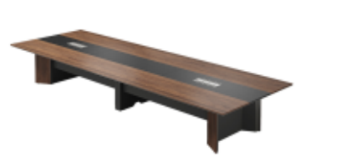
2 | 长条桌 | 1.1200W*400D*750H  2.饰面：采用天叶/福人板材/吉林露水河三聚氰胺饰面板,具有防火、防潮、耐磨、硬度高、易去污,可长期保持台面整洁等优点。基材为≥E0级绿色环保刨花板。桌面厚度为25mm  3.封边：2MM厚PVC同色封边。 | 3 |  |  | 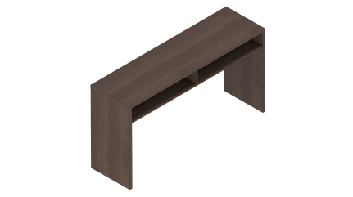
3 | 办公椅 | ·常规（弓字椅）  ·PP加纤维背架尼龙固定腰靠  ·PP分体固定扶手  ·高弹力海绵  ·∮25管1.8厚黑色烤漆弓形架（双套管） | 14 |  |  | 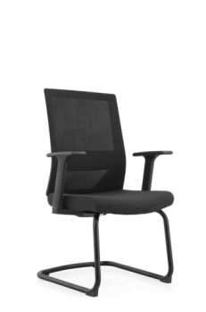
4 | 会议椅 | ·优质西皮  ·18mm厚内外弯板  ·高弹力海绵  ·1.8厚扁管电镀扶手连体弓形架配扪皮扶手面 | 16 |  |  | 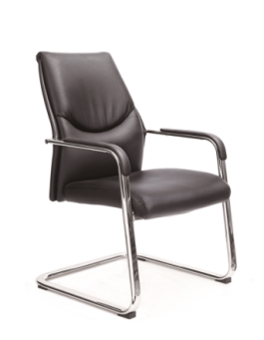
说明：
1.免费质保期：5年。质保期内，任何因产品自身材质或工艺缺陷导致的瑕疵或损坏，供应商应在收到采购人书面通知后48小时内响应，7个工作日内免费提供维修、更换零部件等服务；
2.以上三聚氰胺饰面板材参数符合国标GB/T 39600-2021《人造板及其制品甲醛释放量分级》E0级标准；
3.ABS封边条：符合QB/T 4463-2013标准；
4.钢脚:符合《GB/T 3325-2024金属家具通用技术条件》理化性能检测要求；
5.本文件引用的所有国家标准、行业标准，均以在投标截止日前最新发布且现行有效的版本为准，供应商所提供的产品应符合或优于本文件所引用的标准要求。
总计（人民币大写）： （￥： 元）

